
xx.xx.2019

Participez à la journée mondiale de tennis de table 2019 !
Saviez-vous que le tennis de table se joue dans tous les 226 pays du monde ?
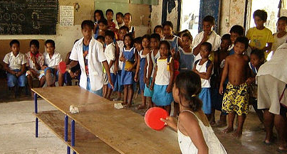
Nous vous invitons à découvrir ce sport fascinant près de chez vous !

INVITATION
à la JOURNEE PORTES OUVERTES
Club de tennis de table xxxxxxxxxxx
Date :
Heure :
Adresse :

Plus d’information sur le tennis de table en Suisse sous www.swisstabletennis.ch
Plus d’information sur la journée mondiale de tennis de table sous www.tt4all.com


